第一章

1．计算机中可以处理的信息包括数值、字符、汉字、图形、图像、声音等。

获取信息并对它进行加工处理，使之成为有用信息并发布出去的过程，称为**信息处理**。

信息处理的过程主要包括信息的获取，储存、加工、发布和表示。

**2.计算机为什么采用二进制数的处理方式？**

**容易实现**

**运算简单**

**有逻辑性**

**有稳定性**

**3.计算机中数据的常用单位有位、字节和字**

位：也称比特，记为bit或b，是数据的最小单位，是二进制的一位数用0或1表示。

字节：也称拜特，记为Byte或B，是计算机中用来表示存储容量大小的最基本单位。

字：常记为Word或W，字由若干字节组成，每个字中包含的二进制位数称为字长

字长：64位计算机是指计算机一次可以处理64位二进制数。64位计算机中的64是指机器字长。字长一定，计算机所能表示的数的范围也就确定。

4.ASCII码是**美国标准信息交换码**

* **采用7位二进制数编码，用来表示128种不同字符。**
* 每一个字符有一个唯一的二进制编码。每个字符占一个字节，其中最高位为0。
* 扩展ASCII码：有128个字符，编码从 128 到 255 。每个字符占一个字节，最高位为1。

**5．国标码**又称为**汉字交换码**

矢量图：也叫**向量图**，是由一系列的数学公式表达的线条，即由矢量轮廓线和矢量色块组成。

文件的大小由图形的**复杂程度**决定，**与图形的大小无关**，

位图：也叫**点阵图、栅格图**，它们是由许多像小方块一样的像素（Pixels）组成的，位图中的像素由其位置值和颜色值表示。

6.像素由其位置值和颜色值表示。

像素：**像素是组成图像的最基本单元。**

像素点可以是点，也可以是方块，没有大小之分。

**7.分辨率：每英寸包含的像素数量。**

分辨率的高低直接影响图像的效果:

* 太低的分辨率会导致图像粗糙，在排版打印时图片会变得非常 模糊。
* 分辨率越高，就意味着每英寸上的像素点越多，像素点越小。

**8.如果一个像素点只有黑白两种颜色，那么只用一个二进制位就可以表示一个像素。**

**计算机中采用分级方式表示灰度。例如分成了**256**个不同的灰色级别（可以用**0**到255的数表示），用8个二进制位就能表示一个像素的灰度。**

由于任何颜色的光都可以由RGB(红，绿，蓝）三种基色通过不同强度混合而成。

所谓真彩色的图像显示，就是用三个字节表示一个像素点的色彩，其中每个字节表示一种基色的强度，强度被分成256个级别。

**9，计算机处理声音的方法：**声波波形离散化采样和量化

采样和量化合在一起形成声音的**波形编码**。

10.声波的离散化采样是在两个维度上独立进行的。从时间维上进行时间的离散化。

在表示声音强度的维度上是采样点的高度值（声音波形的振幅），这个高度值也是经过离散化而形成的，记录成整数形式的编码。

11.采样频率是指录音设备在一秒钟内对声音信号的采样次数。

量化**位数**决定音频幅值采样的**精度**

12.**立体声**是具有方向和深度性质的声音。

声音从不同位置上的不同声源发出，并以不同的音量级传来。

**双耳效应**是人们依靠双耳间的音量差、时间差和音色差等判别声音的方向和距离（即声音方位的效应）

第二章

1、数据处理的范畴：传播，检索，分类，加工，储存，收集

2、数据管理的演变大致分为三个阶段： ✓

（1）人工管理阶段(20世纪40年代中--50年代中) ：数据不保存；数据不共享，数据冗余度极高；数据缺乏独立性；数据没有统一性✓

（2）文件系统阶段(20世纪50年代末--60年代中) ：数据以文件形式存储，可长期保存；数据共享性差；数据冗余度较大；数据存在不一致性✓

（3）数据库系统阶段(20世纪60年代末--现在)：数据结构化；数据的共享性高，冗余度低；数据独立性强，易扩充；数据由DBMS统一管理、控制和保护

3、数据库系统（Database System，简称DBS）：

（1）数据库：(Database，简称DB)是以一定的组织形式，可长久储存在计算机存储设备或网络存储设备上的、结构化的、可共享的、有相关性的数据集合。 特征：数据按一定的数据模型组织、描述和储存。可为各种用户共享，提供多种应用服务；冗余度较小；有较高数据独立性；易扩展

（2）运行环境：提供计算机工作的硬件、控制管理计算机运行的操作系统和软件，以及保存数据文件的存储设备、实现读写数据的输入/输出设备等，它们构成了数据库系统的运行 环境。 实现方式：可以是由大型机或小型机支持若干终端存取数据库；一台微型机上的独立数据库系统；一批计算机（或服务器）通过网络互连，共享存放在数据库服务器上的数据库。

（3）数据库管理系统：(Database Management System，简称 DBMS)是一个通用的管理数据库的软件系统，它由数据库及访问数据库的计算机程序构成，以便控制数据库的分类及 数据的访问。它是位于用户与操作系统之间的一层数据管理软件。

（4）数据库管理员：(Database Administrator，简称DBA)主要负责 设计、建立、管理和维护数据库，协调各用户对数据库的请求等，他们熟悉程序设计语言和系统软件（如OS、DBMS等），还了解各应用部门的所有业务工作。它们往往是一个工作团队。 ✓

（5）用户：用户是数据库系统的主要服务对象。一般而言有两类用户：应用程序员——编写使用数据库的应用程序；终端用户——以交互方式向系统提出各种操作请求来使用数据库的数据

4、数据模型是对现实世界进行抽象和转换的结果。在数据库中用数据模型这个工具来抽象、表示和处理现实世界中的数据和信息。 数据模型要满足三个要求：能尽量真实地模拟现实世界；能被人所理解；易于在计算机上处理和存储

（1）概念模型：（Conceptual Model）概念模型是按用户的观点将现实世界的信息进行模型化表示后形成的。概念模型是对整个应用项目涉及的数据的全面描述，需要简洁、恰当地刻画要处理的对象所关注的现实世界中的信息，主要包括两个方面：筛选出有价值的事物，并对其主要特性进行描述；描述这些事物之间的联系

特点：

1. 它是独立于DBMS的数据模型，与具体的计算机平台无关 ✓
2. 它具有较强的语义表达能力，能够方便、直接地表达应用 中的各种语义知识
3. 它可以辅助数据库设计人员与用户沟通数据的需求 ✓
4. 它具有简单、清晰的结构，易于用户理解

通常采用的概念模型工具是实体联系模型（ Entity-Relationship Model）：E-R模型能够将现实世界中的问题对象转化成实体、 属性、联系等几个基本元素，并用一种较为简单的图形表示，即E-R图。基本元素：

1. 实体（Entity）：客观存在并可相互区别的事物称为实体。实体可以是实际的事物，如一个学生、一个课程 ；也可以是具体的事件，如一场比赛、一个展销会 。
2. 属性（Attribute）：实体所具有的某一特性称为属性。一个实体可以由若干个属性来刻画其特征。属性一般由属性名和属性值组成。 例如，学生实体 —— 学号、姓名、性别、专业等属性 属性的值：（180834125，张海，男，计算机） 表示一个名字为“张海”的学生实体。
3. 实体型（Entity Type）：用实体名及其属性名的集合来抽象和刻画同类实体，称为实体型。 例如，“学生”作为实体名，用小括号括起其全部 的属性名来表示一个学生实体型： 学生（学号，姓名，性别，专业）
4. 实体集（Entity Set）：同一类型实体的集合称为实体集，即具有同一类属性的 事物的集合。例如，一个班的学生的上述属性值的集合就是 学生实体的一个实体集。
5. 关键字（Keyword）：如果某个属性或属性组合能够唯一地标识出实体集中的各个实体，这个属性或属性组合就称为关键字，或称为码。 例如，学生的学号可以作为学生实体的关键字，但学生的姓名（可能会有重名）则不一定适宜作学生实体的关键字。
6. 域（Domain）：属性的值的取值范围称为该属性的域。 例如：学生的成绩如果作为学生的属性，那么 “成绩”属性的域设定为[0,100]。
7. 联系（Relationship）：现实世界的事物内部和事物之间都存在关联，这也可以被抽象和反映，并在概念模型中表示出来——联系。 事物内部的关联属于实体内部的联系，是指组成实体的属性之间的联系。事物之间的关联属于实体（集）之间的外 在的联系，这种联系归纳为三种类型：一对一联系（1:1）；一对多联系（1:n）；多对多联系（n:m）
8. E-R图是一种直观反映现实世界的实体及其联系的模型工具， 是体现概念模型的一种直观图。直观图的构成元素如下：矩形框——表现实体；椭圆——表示实体的属性；无向线段——起连接作用；菱形框——表示联系

（2）数据模型

数据模型是信息世界到机器世界的抽象，将信息世界中的概念模型进一步抽象，转换成适于计算机处理的模型形式，也被称为逻辑模型。 逻辑模型（Logical Model）是按计算机实现的观点对数据进行建模，主要服务于具体的DBMS的实现过程。 数据库中的数据存储由DBMS完成，并自动实现逻辑模型向物理模型的转换。 物理模型（Physical Model）是对数据最底层的抽象，它描述数据在计算机系统内部的表示方式和存取方法。

逻辑模型的构成要素有三个：

1. 数据结构：是逻辑模型中最重要的部分，描述了逻辑模型的静态特征，它描述处理对象的类型、性质、内容，以及数据对象之间的联系。 常用的3种数据结构有：网状结构、层次结构和关系结构。
2. 定义在数据结构上的操作：是描述数据模型中允许各种数据对象所做操作的集合，如查询、删除、更改等等，以及相关的操作规则。它描述了逻辑模型的动态特征。
3. 数据约束：是对数据模型中数据取值或数据取值变化时的制约关系的描述。它是一组数据完整性约束规则的集合。能确保数据动态变化时，数据库依然保持数据的正确性、有效性和相容性。

目前成熟的应用于DBMS中的逻辑模型有三种：层次模型、网状模型和关系模型

（3）关系模型

关系模型是逻辑模型种类中的一个，它采用简单易懂的二维表来表示数据间的联系，是构造关系型数据库的模型。关系模型的思想是IBM公司的E.F.Codd于 1970年提出。他于1981年获得图灵奖。 关系模型的优点：理念成熟、结构简单、使用方便

a. 关系的数据结构 关系的数据结构关系模型中，数据的逻辑结构是一个二维表，这个二维表叫做关系。

① 表（即关系）关系模型的基本结构是二维表，也叫关系，简称表（Table）。

② 元组——表中的某一行：每一行在表中称为一个元组，相当于表的一个记录（Recode）。 每一行（或每一个记录）是描述现实世界的一个实体。

③ 属性——表中的某一列：每一列在表中称为一个属性，有一个属性名，相当于记录中的一个 字段（Field），也称数据项。一个属性值是一个元组的一个分量。

④ 域——一个属性的值的取值范围

⑤ 关键字：在一个关系（或表）中，若一个属性或一个属性组合能够唯一标识不同元组，就称这个属性或这个属性组合是关系的一个关键字。

1. 候选关键字：关系中可能有若干个关键字，它们统称为该关系的候选关键字。
2. 主关键字：从关系的所有候选关键字中选取一 个作为用户使用的关键字，它被称 为主关键字或主键（Primary Key）。

⑥ 外部关键字：如果关系中某个属性或属性组合不是本关系的关键字，而是另一个关系的关键字，则称这个属性或属性组合为本关系的外部关键字。

⑦ 关系模式：一个关系（即表）的关系名（即表名）及其全部的属性名的集合形式称为关系模式。 例如，关于学生信息的关系（表）的关系模式可以表示为：学生基本信息（学号，姓名，性别，专业）

关系模式必须满足如下规范化要求：

一个关系中的每一个属性必须是不可再分的字段

在同一个关系中不允许出现相同的属性名

在同一个关系中不允许出现完全相同的元组

在同一个关系中元组的次序无关紧要

在同一个关系中属性的次序无关紧要

关键字的属性值不能取空值

b. 关系操纵

关系模型的数据操纵是建立在关系上的若干操作集合，包括：查询-删除-插入-修改

操作对象和操作结果都是关系，都是记录/元组的集合。

c.关系约束：关系模型的约束条件称为关系的完整性约束，包括以下三类约束条

件：

用户自定义完整性：定义属性的约束条件

实体完整性：定义表的主关键字

参照完整性：定义有关联关系的表间的引用规则

4、关系模型是建立在严格的数学概念基础之上，它运用关系代数作为语言模型，针对关系数据库的数据处理而建立了专门的关系运算规则：

（1）选择运算：法则：设定某些条件，在一个关系（表）中选择满足设定条件的 元组（记录），形成新的关系（表）。选择运算是从行的角度对关系（表）进行的运算，它在水平方向 上从原关系（表）中抽取元组（记录），形成一个新的关系（表）。即，新表的表框架与原表的框架一样，新表里的元组（记录）都 是来自原表的记录，是原表的一个子集。

（2）投影运算：法则：从一个关系（表）中指定若干个属性组成一个新的关系。投影运算是从列的角度进行的运算，相当于对关系（表）进行垂 直分解。经过投影可以得到一个新关系（表），但是新表的关系模式 中包含的属性个数比原表的属性个数少。 即，新表的元组（记录）数量与原表的记录数量一样，只是新表的属性列字段少于原表的字段列数。

（3）连接运算：法则：将两个有关联的关系（表），通过公共的属性名拼接成一个更宽的关系模式，生成的新关系（表）将包含满足连接条件的元组（记录）。

（1）选择运算和投影运算的操作对象只针对一个表，运算方式是分割该二维表，生成一个分割后的子表。 选择运算进行的是横向分割 投影运算进行的是纵向分割

（2）连接运算的操作对象是针对有关联关系的两个表，运算方式是通过公共属性名从两个表中选取符合条件的信息，经过拼接组成一个更宽的表。

6、数据库设计的步骤

（1）需求分析

用户的需求主要包括以下三个方面：

1. 信息需求：用户想要得到什么样的信息内容
2. 处理需求：用户需要做什么样的数据处理和完成什么处理功能
3. 数据的安全需求：如何确保处理过程中的数据一致性和有效性

（2）确定需要的数据

（3）确定关系模式和关系约束：指定实体，确定实体的属性和域，设置关键字。

7、计算机网络是指将地理位置不同的具有独立功能的多台计算机及其外部设备，通过通信线路连接起来，在网络操作系统，网络管理软件及网络通信协议的支持下，实现数据传输和资源共享的计算机系统。 计算机技术+通信技术

8、计算机网络的基本功能：计算机资源共享、数据通信、分布式处理

9、计算机网络的分类

（1）局域网Local Area Network, LAN 局域网覆盖范围一般是在方圆几公里之内， 通常是一个部门或者单位组建的专用网络。

（2）城域网Metropolitan Area Network, MAN 城域网覆盖范围从几十公里到上百公里，一般来说是在一个城市

（3）广域网Wide Area Network, WAN 广域网覆盖范围可从几百公里到几千公里， 跨越国界、洲界甚至全球范围，如Internet

第三章

**计算机网络 ：**

是计算机技术和通信技术结合的结果。

是以数据交换为基础，共享资源为目的。

**计算机网络是指分布在不同地理位置上的具有独立功能的多个计算机系统通过通信设备和通信线路相互连接起来，在功能完善的网络软件和协议的支持下，实现多台计算机之间数据传输和资源共享的计算机系统。**

计算机网络的功能

* **资源共享**
* **数据通信**
* **分布式处理**

**均衡负载**

1、计算机网络的分类

（1）对等网络：在P2P网络环境中，彼此连接的多台计算机之间都处于对等的地位，各台计算机有相同的功能，无主从之分。

（2）客户机/服务器：在客户机/服务器网络中，服务器是网络的核心，客户机依靠服务器获得所需要的网络资源。

2、计算机网络的性能指标

（1）速率：即数据率(data rate)或比特率(bit rate)，比特率是指每秒传送的比特(bit)数，用于衡量数字信息的传送速度，是计算机网络中最重要的一个性能指标。比特率越高，表示单位时间传送的数据就越多。速率的单位为 bps(Bit Per Second)，或kbps, Mbps, Gbps 等。

（2）“带宽”： (bandwidth) 本来是指信号具有的频带宽度，单位是赫兹 （或千赫、兆赫、吉赫等）。现在“带宽”是数字信道所能传送的“最高数据率”的同义语，单位是“比特每秒”，或 bps (bit/s)。用来标识信号传输的数据传输能力。

（3）吞吐量：表示在单位时间内通过某个网络（或信道、 接口）的数据量。吞吐量更经常地用于对现实世界中的网络的一种测量，以便知道实际上到底有多少数据量能够通过网络。 吞吐量受网络的带宽或网络的额定速率的限制。

（4）时延(delay 或 latency)

a. 发送时延：发送数据时，数据块从结点进入到传输媒体所需要的时间。 也就是从发送数据帧的第一个比特算起，到该帧的最后一个 比特发送完毕所需的时间。

b. 传播时延：电磁波在信道中需要传播一定的距离而花费的时间。 信号的发送速率和信号在信道上的传播速率是完全不同的概念。

c. 处理时延：交换结点为存储转发而进行一些必要的处理所花费的时间。

d. 排队时延：结点缓存队列中分组排队所经历的时延。 排队时延的长短往往取决于网络中当时的通信量。

总时延 = 发送时延 + 传播时延 + 处理时延 + 排队时延

3、网络的拓扑结构

拓扑学是几何学的一个分支分支，拓扑学只考虑物体间的位置关系而不考虑它们的形状和大小。在研究计算机网络组成结构的时候，可以抛开网络中的具体设备，把工作站、服务器等网络单元抽象为“结点”，把网络中的电缆等通信介质抽象为“线”。这样，从拓扑学的观点看计算机网络就变成了点和线组成的几何图形，我们称它为网络的拓扑结构。

网络的拓扑主要类型：

1. 总线拓扑结构：总线结构网络是将各个结点和一根总线相连。网络中所有的结点都通过总线进行信息传输，任何一个结点的信息都可以沿着总线向两个方向传输，并被总线中任何一个结点所接收。

优点：安装简单方便，成本低，容易增删节点，某个节点 出现故障不会影响整个网络。

缺点：对通信线路（总线）的故障敏感，总线容易阻塞，故 障的诊断和故障隔离比较困难。

1. 星型拓扑结构：星型结构网络是以中央结点为中心与各个结点连接组成的。 如果一个工作站需要传输数据，它首先必须通过中央结点，中 央结点接收各分散结点的信息再转发给相应结点。

优点：容易增删节点，容易实现网络监控。

缺点：中央结点负担重，中心站发生故障时，整个网络停止工作，共享资源的能力较差。

1. 环型拓扑结构：各节点通过通信线路连成 一个封闭的环形，环路上任何节点均可以请求发送信息。环线公用，一个节点发出的信息必须穿越环中所有的环路接口，信息流中目的地址与环上某节点地址相符时，信息被该节点的环路接口所接收，而后 信息继续流向下一接口， 一直流回到发送该信息的环路接口节点为止。

优点：建设成本低，路径选择、通信接口都比较简单，所以实 现起来比较容易。

缺点：当结点过多时，影响传输效率，使网络响应时间长；网络 建成后，难以增删节点，节点的故障会引起全网故障。

1. 树型拓扑结构：树型结构是分级的集中控制式网络，树型结构可以认为是多级星型结构。在树型网中，任意两个结点之间不产生回路，每条通路都支持双向传输。

优点：树型拓扑结构与星型拓扑有许多相似的优点，比星型拓扑 的扩展性更高，天然的分级结构使得这种网络比较适用于分主 次或分等级的层次型管理系统。

缺点：各个节点对根的依赖性太大，如果根发生故障，则全网不能正常工作。

1. 网状型拓扑结构：网状型结构的网络，其中任何一个结点都至少和其他两个结点相连，因而网络是非常可靠，但控制复杂，建网较难造价高。

4、一个完整的网络由通信子网、资源子网和网络协议三大部分组成。

（1）通信子网：通信子网是提供计算机之间互相传输信息的通路。通信子网的功能是承担全网的数据传输、转接、加工和交换等通信处理工作，把信息从一台主机传输到另一台主机。通信子网由中继器、集线器、网桥、路由器、交换机等硬件设备通过传输介质组建在一起。

* 用户虽然在使用通信子网，但是往往直接接触的只是一条网线。

（2）资源子网：资源子网是指连接在通信子网上的计算机，由计算机系统、 终端、终端控制器、以及各种软件资源与信息资源组成。 客户端：一般用户使用的计算机。

服务器：提供各种服务的计算机。

作用：主要负责全网的信息处理、数据处理业务，向网络用户提供各种网络资源和网络服务，包括网络的数据处理资源和数据存储资源。

**资源子网：实现资源共享，包括：**

* 数据处理、
* 提供网络资源
* 网络服务

**通信子网的构成**

**（1）传输介质：**

收发双方的物理连接通道，用来传送计算机网络中的数据。

* **有线传输介质** 双绞线、同轴电缆、光纤
* **无线传输介质** 微波、卫星通信、无线电波、红外、激光等

（3）网络协议是计算机在网络中实现通信时必须遵守的约定， 由三个要素组成：

a.语法：通信时双方交换数据和控制信息的格式

b.语义：每部分控制信息和数据所代表的含义

c.时序：详细说明事件发生的顺序，也可称为同步

协议必须把所有不利的条件事先都估计到，而不能假定一切都是正常的和非常理想的。看一个协议是否正确，不能光看在正常情况下是否正确，而且还必须非常仔细地检查这个协议能否应付各种异常情况。

网络采用分层的层次协议：为了减少错误，提高协议实现的有效性和高效性，近代的计 算机网络都采用了分层的层次结构，层次是对复杂问题处理的基本方法。

* + **每层都是建筑在它的前一层基础上；**
  + **相邻层之间通过接口进行信息交流；**
  + **对等层间有相应的网络协议来实现本层的功能。**

5、开放系统互连参考模型OSI

1977年国际标准化组织ISO提出了，构造网络体系结构的开放系统互连参考模型OSI(Open System Interconnection Reference Model) 在OSI中的“开放”是指只要遵循OSI标准，一个系统就可以与位于世界上任何地方、同样遵循同一标准的其他任何系统进行通信。OSI标准中，采用的是三级抽象：

（1）体系结构architecture：OSI 定义了开放系统的层次结构、层次之间的相互关系及 各层所包括的可能的服务。

（2）服务定义service definition：详细地说明了各层所提供的服务；低层的服务是通过接口向上一层提供的；各层提供的服务与服务的实现无关。

（3）协议说明protocol specification：OSI标准中的各种协议明确地定义了：应该发送什么样 的控制信息；如何解释这个控制信息；协议的规程说明具有最严格的约束。

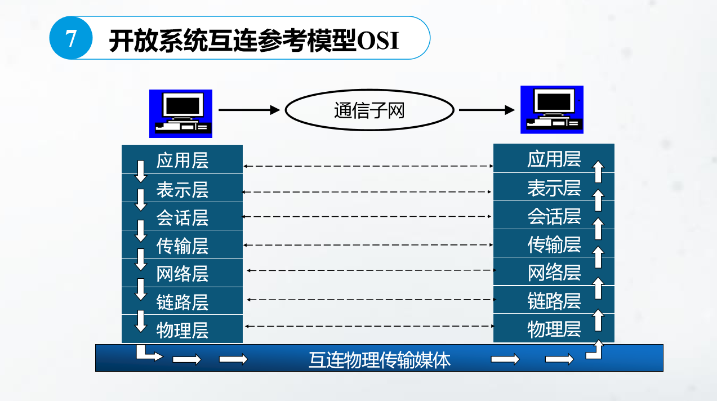

OSI参考模型并不是一个标准，而是一个在制定标准时所使用的概念性的框架；

而TCP/IP参考模型是事实上的国际标准，即现实生活中被广泛使用的网络参考模型；

TCP/IP协议：TCP/IP体系结构是当前应用于Internet网络中的体系结构，

Internet有不同型号的计算机、使用不同操作系统的计算机之间实现互通，它要求所有连接在 Internet上的计算机都使用相同的通信协议来通讯， 这个协议就是TCP/IP传输控制协议/互联网络协议 （transmission ControlProtocol/ Internet Protocol）**应用层、运输层，网际层和网络接口层**。

* + **TCP**提供用户之间的可靠数据包投递服务，用于保证被传送信息的完整性。
  + **IP**提供结点之间的分组投递服务，负责将消息从一个地方传送到另一个地方。

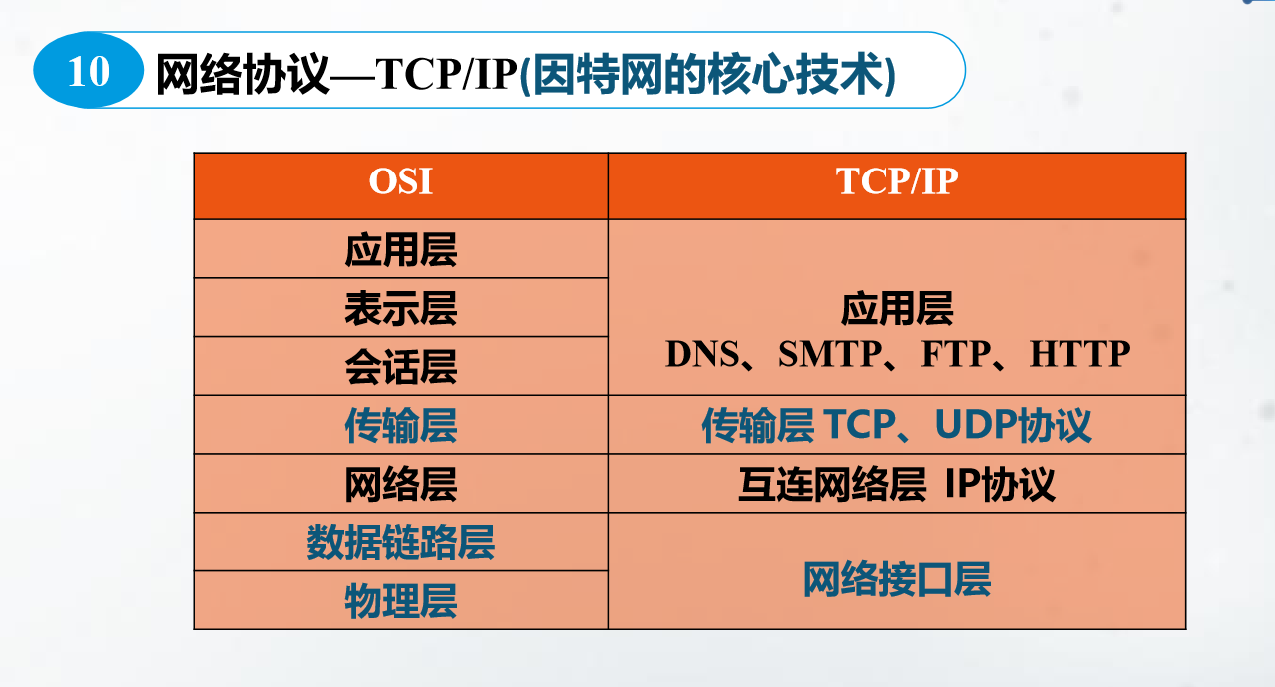

6、IP地址

**网络中的每台计算机都有一个网络地址，TCP/IP规定Internet上的每台主机具有唯一的标识，即IP地址。代表因特网上计算机所在的位置。**

IP地址是IP协议提供的一种统一的地址格式，它为互联网上的每一台主机或网络设备分配一个逻辑地址，以此来屏蔽物理地址的差异。根据用途和安全性级别的不同，IP地址大致分为两类：公有IP地址和私有地址。公有IP地址在 Internet中使用，可以在Internet中随意访问。私有IP地址只能在内部网络中使用，只有通过地址转换设备才能与Internet通信。IPv6版本的是128位的地址。目前使用的IPv4版本IP地址，共占32位二进制数 (4个字节)，为了便于记忆，一般将每个IP地址分成四段，每段为8位二进制数，每个字节用一个十进制数表示，字节之间用“ .”间隔，如202.204.121.124。 IP地址的每一段数字的范围为0～255 IP = 网络地址+主机地址

（1）IP地址的规定：IP地址由网络地址(net ID)与主机地址(host ID)两部分组成。网络地址不能全为0或全为1；主机地址不能全为0或全为1。

（2）IP地址的类别：一般将IP地址按节点计算机所在网络规模的大小分为五类，IP地址中的前5位用于标识IP地址的类别：

1. A类地址的第一位为0：A类地址：1.0.0.0~127.255.255.255； 网络号长度为7位，可以有2**7**=128个网络；络号为全0和全1的两个地址保留用于特殊目的， 实际允许有126个不同的A类网络； 主机号长度为24位，因此每个A类网络的主机IP 数理论上为2**24**=16777216； 主机IP为全0和全1的两个地址保留用于特殊目的， 实际允许连接16777214个主机； A类IP地址适用于有大量主机的大型网络；
2. B类地址的前两位为10：B类地址：128.0.0.0~191.255.255.255； 网络号长度为14位,允许有2**14**= 16384个不同的B类网络， 实际允许连接16384个网络； 主机号长度为16位，每个B类网络的主机地址理论数为 2**16**=65536，实际允许连接65534个主机或路由器。 B类IP地址适用于一些国际性大公司与政府机构等中等大小的组织使用。
3. C类地址的前三位为110：C类地址:192.0.0.0~223.255.255.255； 网络号长度为21位，因此允许有 2**21**=2097152个不同的C类网络； 主机号长度为8位，每个C类网络的主机地址理论数为2**8**=256个，实际允许连接254个主机或路由器；C类IP地址适用于小型网络，如公司、企业、高校和研究机构等。
4. D类地址的前四位为1110：多播地址
5. E类地址的前五位为11110：保留地址

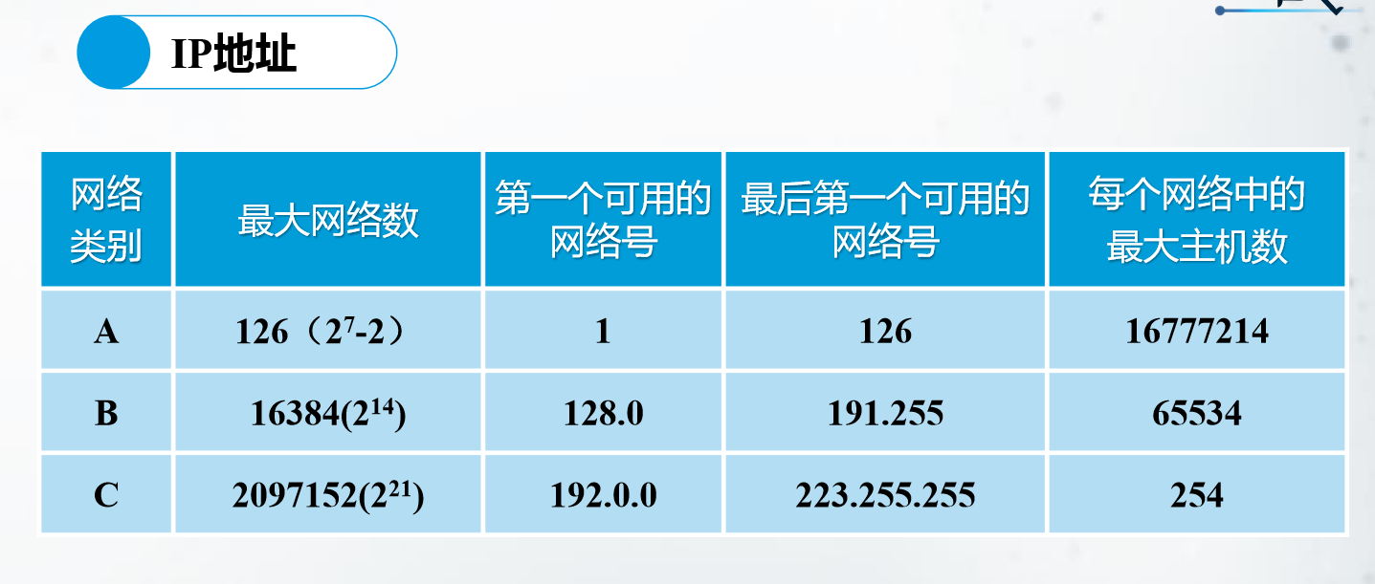

**DNS（Domain Name System）**管理Internet域名的软件, 将域名翻译成对应的IP地址。

* 负责把域名转换成为网络可以识别的IP地址，或是把IP地址转换成域名。具体负责这些工作的是分布在世界各地的域名解析服务器DNS Server
* **每个域名对应一个 IP地址,一个IP可能对应多个域名。**

7、MAC（Media Access Control，媒体存取控制）地址，或称为物理地址，它是一个用来确认网络设备位置的位址，是全球唯一的地址。 网卡中的物理地址是由网卡生产厂家写入网卡的芯片中， 它存储的是传输数据时真正赖以标识发出数据的计算机和接收数据的主机的地址。

8、网络中的地址分为物理地址与逻辑地址两类

（1）MAC地址的基本概念：MAC地址是由硬件来处理的，因此通常也称为硬件地址；MAC地址用于在网络中唯一标示一个网卡，一台设备。若有一或多个网卡，则每个网卡都需要有一个唯一的MAC地址 。MAC地址集成在网卡中，由48位的二进制数字组成。通常表示为12个十六进制数，每2个16进制数之间用冒号隔开，如08：01：00：2A：10：C3。 MAC地址的12位十六进制数中，前6位表示网络硬件制造商的编号，后6位是制造商分配给网 卡的唯一号码。

（2）逻辑地址：网络层的地址、传输层的端口号都叫逻辑地址，逻辑地址一般是由软件来处理的。

两者区别：MAC地址和IP地址在网络中都必须唯一。

MAC地址示物理地址，IP地址示逻辑地址。

IP地址为32位，MAC地址为48位。

改动IP地址是很容易的，而MAC则是生产厂商烧录好的，一般不能改动。

可以设定任意一台计算机的IP地址，而不能设定网卡的MAC地址。

如果一台计算机的网卡坏了，在更换网卡之后，该计算机的MAC地址就变了。

**网卡：**连接计算机与网络的硬件设备，通过网线与网络交换数据。实现数据格式的转换，数据的发送、接收。

* + 每块网卡都有一个唯一的网卡地址(MAC地址)

网卡的物理地址称为MAC地址

**集线器（Hub）**

计算机网络中连接多个计算机或其他设备的连接设备，是网络进行集中管理的最小单元，提供信号放大和中转功能。

用于网络连线之间的转换是网络连线的扩展设备

所有主机共享带宽

适用于小型网络

**交换机（Switch）**

* 专门为计算机之间能够相互高速通信且独享带宽而设计的网络设备。

**交换机之所以比集线器的性能优越，其关键是交换机中的MAC地址表，并有先进的转发方式。**

* 主要解决建立数据链路，差错控制、流量控制以及纠错问题。可通过网线把计算机连成简单网络 。

**适用于小型网络到大型园区网络**为LAN核心主干连接设备，如网络中心、数据中心等  
最佳可达到每台主机独享带宽

**路由器（Router）**

* 将局域网（LAN)与局域网（LAN) 、局域网（LAN)和广域网(WAN)、广域网(WAN)和广域网(WAN)之间的设备。

从多条路径中选择最佳的传输路径，起数据转发和信息进出的枢纽作用

**网关（Gateway）**

* 不同体系结构的计算机网络的连接设备。
* **网关**是**局域网**内部计算机跟**外部网络**通信的桥梁。所有网络通信的信息都要经过**网关**才能流入和流出局域网系统。
* 网关可能是硬件，也可能是软件。
* 可把整个网络划分为许多**子网**，即**网段**。不同网段之间信息传输的“房门”就是**网关。**

本质上就是路由器,将LAN连到WAN或Internet

什么是计算机的网络体系结构？

通过设计网络协议，建立分层服务的结构形式。

为了完成计算机间的通信合作，把各个计算机互联的功能划分成定义明确的层次，规定了同层次进程**通信的协议**和**相邻层之间**的接口服务。这些层、同层进程通信的协议及相邻层接口统称为**网络体系结构**。

9、Internet又称因特网，1969年起源于美国的阿帕网。Internet以相互交流信息资源为目的，由网络与网络之间串连成的庞大网络，这些网络以一组通用的协议相连，形成逻辑上的单一且巨大的全球化网络。Internet的特点为全球性、开放性、公平性。打破了中央控制的网络结构，任何用户都不用担心谁会去控制整个网络。

Internet服务：

1. WWW服务：WWW(World Wide Web)的中文名字俗称“万维网”，是目前Internet上最广泛的应用。**Web页**－也叫网页，是一种采用超文本标记语言（HTML）编写的文档，采用超文本和超媒体的格式，利用超链接来实现访问。

是一个基于超文本方式 的信息检索服务工具，用户可以在 Internet范围内的任意站点之间查询、检索、浏览及发布信息。一个完整的Web系统由Web客户端和 Web服务器组成。

1. HTML语言：超文本标记语言，是WWW的描述语言, 是WWW服务的信息组织形式，用于定义在WWW服务器中存储的信息格式, 它将Web服务器中的信息存储 为HTML文档（网页）。“超文本”就是指页面内可以包含图片、声音、动画等多媒体信息，还可以说明指向其他对象的超链接。
2. HTTP（HyperText Transfer Protocol） 即超文本传输协议，是WWW服务使用的应用层协议，用于实现WWW客 户机与WWW服务器之间的通信。HTTP是一个简单的请求-响应协议，它指定客户端可能发送给服务器什么样的消息，以及得到什么样的响应。
3. 在WWW上，每一信息资源都有统一的且在网上唯一的地址，该地址就叫URL（Uniform Resource Locator），即统一资源定位符，俗称“网址”；在Internet上有众多的WWW服务器，每台服务器上有众多的网页，URL帮助浏览器在浩瀚的Internet海洋中定位Web服务器。
4. URL的一般语法格式为： 协议://主机名(:端口号)/路径
5. 协议：指定使用的传输协议，最常用的是HTTP协议，它也是目前WWW中应用最广的协议。
6. 主机名：是存放资源的服务器的域名系统(DNS) 主机名或 IP 地址。 路径：一般用来表示主机上的一个目录或文件地 址，由“/”符号隔开。
7. 端口号：各种传输协议都有默认的端口号，如果输入时省略，则使用默认端口号。 有时候出于安全或其他考虑，可以在服务器上对端口进行重定义， 此时URL中就不能省略端口号这一项
8. FTP服务、搜索引擎服务、即时通信服务 ……

10、文件传输协议（File Transfer Protocol，FTP） 是在非对等网中两台机器之间进行文件传送的协议，FTP是典型的客户/服务器（C/S）模式，被访问的站点为FTP服务器，下载和上传都是相对于FTP服务器而言的。FTP的目标是提高文件的共享性，提供非直接使用远程计算机，使存储介质对用户透明和可靠高效地传送数据。FTP允许用户以文件操作的方式（如文件的增、 删、改、查、传送等）与另一主机相互通信。FTP 的独特的优势就在于它在两台通信的主机之间使用了两条 TCP 连接：一条是数据连接， 用于数据传送；另一条是控制连接，用于传送控制信息（命令和响应），这种将命令和数据分开传送的思想大大提高了 FTP 的效率。

**SMTP 简单邮件传输协议（Simple Mail Transfer Protocol）**

是一种提供可靠且有效电子邮件传输的协议。

SMTP是建立在文件传输服务上的一种邮件服务

**POP3 第三版本邮局协议 (Post Office Protocol 3)**

**随机发给用户的电子邮件都先存放在ISP的POP3邮件服务器上。POP3规定用户如何把自己的计算机连接到POP3服务器**

* 如何从POP3服务器上下载邮件
* 如何删除在邮件服务器上的邮件。

11、搜索引擎：（Search Engine） 搜索引擎是指根据一定的策略、运用特定的计算机程序从 互联网上采集信息，在对信息进行组织和处理后，为用户提供检索服务，将检索的相关信息展示给用户的系统。从功能和原理上搜索引擎大致被分为全文搜索引擎、元搜索引擎、垂直搜索引擎和目录搜索引擎等四大类。 全文搜索引擎是广泛应用的主流搜索引擎，例如国内的 百度、国外代表有Google等。 搜索引擎技术的核心模块一般包括网络爬虫、索引、检索和排序等，同时可添加其他一系列辅助模块，以为用户创造更好的网络使用环境。

a. 全文搜索引擎。这种搜索方式方便、简捷，并容易获得所有相关信息。但搜索到的信息庞杂，用户需要逐一浏览并甄别出所需信息。在用户没有明确检索意图情况下，这种搜 索方式非常有效。

b.元搜索引擎。元搜索引擎就是通过一个统一的用户界面帮助用户在多个搜索引擎中选择和利用合适的（甚至是同时利用若干个）搜索引擎来实现检索操作，元搜索引擎的出现有利于各搜索引擎间的优势互补。

搜索引擎的分类

c.垂直搜索引擎。适用于有明确搜索意图情况下进行检索。 例如，用户购买机票、火车票、汽车票时，或想要浏览网络视频资源时，都可以直接选用行业内专用搜索引擎，以准确、 迅速获得相关信息。

d.目录搜索引擎。是网站内部常用的检索方式，通常以人工方式或半自动方式搜集信息，由编辑员人工形成信息摘要，并 将信息置于事先确定的分类框架中。信息大多面向网站，提供目录浏览服务和直接检索服务。

12、即时通信(Instant Messager, IM)是继电话、电子邮件之后的第三种通信方式，是Internet上最为流行的通信方式。随着移动互联网的发展，互联网也在向移动即时通信化扩张。目前的IM软件有QQ、飞信、微信、MSN Messenger等。 大多数即时通信软件是基于客户机/服务器模式工作的，只是遵循的协议不同。实时通信系统，允许两人或多人使用网络 实时的传递文字消息、文件、语音和视频，甚至一些官方机构也将其作为信息发布和与民众沟通的重要方式。

13、信息安全强调信息的保密性（Confidentiality）、完整性 （Integrity）和可用性（Availability）。

14、信息的安全问题

（1）信息存储安全

（2）信息传输安全

（3）更高层次的是信息战，牵涉到国家安全问题

15、网络中的信息安全问题：截获信息、窃听信息、篡改信息、伪造信息

16、可能存在的网络攻击与威胁：对用户的攻击、对通信线路的攻击、对路由器的攻击、对服务器的攻击

17、黑客入侵的常用方法：

（1）口令入侵：就是指用一些软件来解开口令文档，或者采用 可以绕开或屏蔽口令保护的程序来完成这项工作。

（2）端口扫描：一个端口就是一个潜在的通信通道，也就是一个入侵通道。对目标计算机进行端口扫描，能得到许多有用的信息，从而发现系统的安全漏洞。

（3）网络监听：当在网络中信息进行传输的时候，可以利用工具，将网络接口设置在监听的模式，便可将网络传输的信息截获，从而进行攻击。

（4）特洛伊木马式入侵：它是一种典型的网络病毒。它以隐蔽的方式进入到目标机器，对其私密信息进行收集和破坏，再通过互联网，把收集到的信息反馈给攻击者。

（5）电子邮件攻击：是目前商业应用最多的一种商业攻击，是对某个或多个邮箱发送大量的邮件，使网络流量加大占用处理器时间，消耗系统资源，从而使系统瘫痪。

（6）WWW 欺骗：在受攻击者和其他Web服务器之间设立起攻击者的Web服务器，攻击者改写Web页中的所有URL地址，这样它们指向了攻击者的Web服务器而不是真正的Web服务器。

18、恶意代码

恶意代码又称恶意软件，是指故意编制或设置的、对网络或系统会产生威胁或潜在威胁的计算机代码。 恶意代码能够从一台计算机传播到另一台计算机，从一个网络传播到另一个网络，目的是在用户和网络管理员不知情的情况下对系统进行故意地修改。最常见的恶意代码有计算机病毒（简称病毒）、特洛伊木马（简称木马）、计算机蠕虫（简称蠕虫）、后门、逻辑炸弹等。 恶意代码具有如下三个共同的特征：恶意的目的、本身是程 序、通过执行发生作用。 恶意代码的传播手段：编写者一般利用三类手段来传播恶意代码：软件漏洞、用户本身或者两者的混合。 恶意代码的传播趋势：Windows操作系统、多平台、种类模糊、混合传播模式和恶意代码类型变化、使用销售技术。

19、防火墙是为隔离因特网（Internet)与内部网的的安全防护系统，是在两个网络之间执行访问－控制策略的系统（软件、硬件或者两者兼有）。

网络安全技术

网络安全技术研究的基本问题包括：网络防攻击、网络安全漏洞与对策、网络中的信息安全保密、网络内部安全防范、网络防病毒、网络数据备份与灾难恢复。

网络防病毒系统通常是由系统中心、服务器端、工作站、管理控制台等子系统组成。

网络防病毒技术：

（1）病毒预防技术，就是通过一定的技术手段对病毒的规则进行分类处理，而后在程序运作中凡有类似的规则出现，则认定是计算机病毒。通过阻止计算机病毒进入系统内存或阻止计算机病毒对磁盘的操作，尤其是写操作。

（2）病毒检测技术，是指通过技术手段判定出特定的计算机病毒。 它包括两类：一种是根据病毒的特征及传染方式等，在特征分类的基础上建立的病毒检测技术。另一种是不针对具体病毒程序的自身校验技术。

（3）病毒清除技术，计算机病毒的清除技术是计算机病毒传染程序的一种逆过程。目前，清除病毒大都是在某种病毒出现后，通过对其进行分析研究而研制出来的具有相应解毒功能的软件。

要使网络有序、安全的运行，必须加强网络使用方法、网络安全技术与道德教育，完善网络管理，研究与开发新的网络安全技术与产品。病毒查杀能力是衡量网络版杀毒软件性能的重要因素。用户在选择软件的时候不仅要考虑可查杀病毒的种类数量，更应该注重其对流行病毒的查杀能力及对新病毒的反应能力。 产品：瑞星、金山毒霸、江民、卡巴斯基、诺顿、安全卫士360、微点、McAfee等。

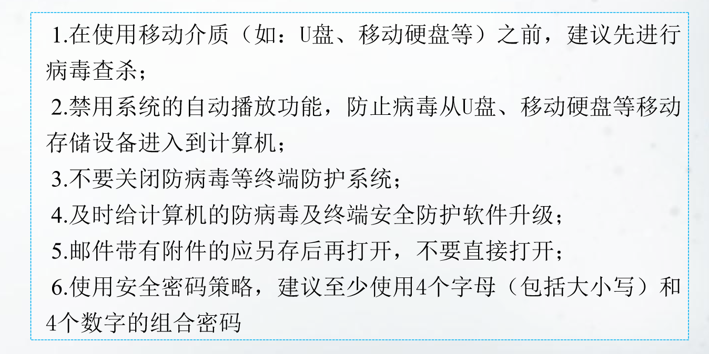

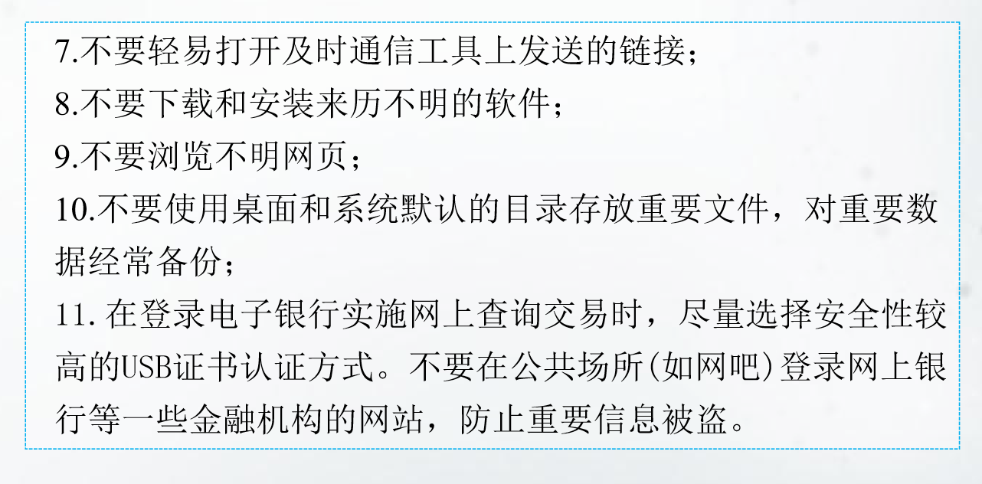

20、数据加密技术

数据加密技术是指将一个信息(或称明文)经过加密密钥及加密函数转换，变成没有任何规律的密文，而接收方则将此密文经过解密函数、解密密钥还原成明文。加密技术是网络安全技术的基石，密码学是数据加密和解密的技术基础。密码学分为密码编码学和密码分析学。密码编码学是对信息进行编码，实现隐蔽信息。密码分析学是是对密码进行研究分析和破译。

密码体制也叫密码系统，是指能完整地解决信息安全中的机密性、数据完整性、认证及身份识别、可控性及不可抵赖性等 问题的。

传统密码体制里所用的加密密钥和解密密钥相同，称为对称密码体制；如果加密密钥和解密密钥不相同，则称为非对称密码体制。

密码体制有两个基本构成要素，即加密/解密算法和密钥； 在设计加密系统时，加密/解密算法是可以公开的，真正需要保密的是密钥。 我们先介绍在常规密钥密码体制（对称密钥系统）中的两种最基本的密码。

替代密码（密钥是几）

置换密码（四点进攻）

21、网络道德规范

作为当代青年，上网时我们应该遵守哪些网络道德标准?

1. 要加强思想道德修养，自觉按照社会主义道德的原则和要求规范自己的行为。

②要依法律己，遵守“网络文明公约”，法律禁止的事坚决不做。

③要净化网络语言，坚决抵制网络有害信息和低俗之风，健康合理科学上网。

④严格自律，学会自我保护，自觉远离网吧，并积极举报网吧经营者的违法犯罪行为。

我国的信息安全法律体系是从20世纪80年代开始。

1994年2月18日，国务院颁布的《中华人民共和国计算机信 息系统安全保护条例》赋予公安机关行使对计算机信息系统 的安全保护工作的监督管理职权。

1995年2月，全国人大常委会颁布的《中华人民共和国人民警察法》明确了公安机关具有监督管理计算机信息系统的安全的职责。

信息安全法律法规：

通用性国家法律法规

信息安全法律法规

惩戒信息犯罪的法律

针对信息网络安全的特别规定

规范信息安全技术及管理方面的规定

我国的信息安全法律法规从性质和适用范围上可以分为几大类：

我国已经形成了多方“齐抓共管”的信息安全管理体制；

我国信息安全组织机构管理体系

由国信办网络与信息安全组、信息产业部、公安部、国家安全部、国家保密局、国家密码管理委员会等分别执行各自的安全职能，维护国家信息安全。

第四章：

1.信息检索（Information Retrieval）是[用户](https://baike.baidu.com/item/%E7%94%A8%E6%88%B7/3621489)进行信息查询和获取的主要方式，是查找信息的方法和手段。狭义的信息检索仅指信息查询（Information Search）。即用户根据需 要，采用一定的方法，借助检索工具，从信息集合中找出所需要信息的查找过程。广义的信息检索是信息按一定的方式进行加工、整理、组织并存储起来，再根据信息用户特定的需要将 相关信息准确的查找出来的过程。又称信息的存储于检索。一般情况下，**信息检索**指的就是**广义的信息检索**

广义信息检索：广义的信息检索全称为“[信息存储与检索](https://baike.baidu.com/item/%E4%BF%A1%E6%81%AF%E5%AD%98%E5%82%A8%E4%B8%8E%E6%A3%80%E7%B4%A2)”。

狭义信息检索：通常称为“信息查找”或“信息搜索”

2.按检索对划分

文献检索：分为文摘索引型检索和全文检索，全文检索可以为用户提供文献的所有内容

数值检索：检索对象是具有**数量性质**且以**数值形式**表示的量化内容

检索的结果是数值、图表、公式等 环境

事实检索：检索系统不仅能够检索出原始的数据或事实，还能够从原始的数据或事实中推导、演绎出新的数据或事实

检索系统不仅要存储各种数据或事实单元，还要存储它们之间的语义关系、句法关系以及各种有关的背景知识

**允许用户用自然语言提问**

基于事实检索的问答系统

多媒体检索：检索内容为文字、图像、音频、视频等

3. 按存储的载体和实现查找的技术手段为标准划分

**手工检索**

使用手工翻检的方式，利用工具书（包括图书、期 刊、目录卡片等）来检索信息

百科全书、年鉴、专业图谱等

**计算机检索**

使用计算机和网络处理和查找所需信息

4.信息检索的要素是什么？

前提——信息意识 利用信息系统获取所需信息的内在动因

基础——信息源 为满足信息需要而获得信息的来源

核心——信息获取能力 熟练使用检索工具、能对检索效果进行判断和评价

关键——信息利用 对所得信息的整理、分析、归纳和总结

5.信息检索的主要方法信息

普通法：顺查法：顺查法是由远及近，从旧到新，顺着时间的顺序进行信息检索的方法

顺查法能比较全面地收集到某一课题的系统文献

倒查法：倒查法是由近及远，从新到旧，逆着时间的顺序 进行信息检索的方法

倒查法从研究课题最新发表的文献开始检索，可以最快地获得最新资料

抽查法：抽查法是选择与研究课题相关的信息最可能出现或 最多出现的时间段，进行**重点信息检索**的方法

追溯法：追溯法是利用**已有文献**所附的**参考文献**不断追踪查 找的方法，可获得针对性很强的资料,是扩大信息 来源的有效方法

交替法:交替法是**追溯法**和**普通**法的综合，它将两种方法 分期、分段交替使用，直至查到所需资料为止

5. **信息检索的一般步骤**

**分析问题：确定研究课题**

**确定检索的时间范围**

**确定检索的信息类型**

**选择检索工具：全文数据库**

**文摘索引型数据库**

**学术型搜索引擎**

**确定检索途径和方法：检索途径：检索字段检索、分类检索、构造检索式**

**检索方法：普通法、追溯法、交替法**

检索字段检索：文献、期刊、会议论文的可检索字段：主题，关键词、篇名、摘要、全文，被引文献，中图分类号，DOI：数字对象唯一标识符，栏目信息，论文集名称

构造检索式：逻辑运算赋：与（AND）、或（OR）、非（NOT）

6.全文数据库：CNKI中国知网，万方数据知识服务平台，维普网，超星-读秀知识库，

Springer Link，Elsevier-ScienceDirect

**文摘索引型数据库：Web of Science**

**EI Compendex：目前全球最全面的工程检索文摘数据库**

**引文数据库：CNKI-中国引文数据库**

**Web of Science-引文检索**

**学术搜索引擎：百度学术**

第五章

1.**计算思维的概念**

运用计算机科学的基础概念进行问题求解、系统设计、以及人类行为理解等涵盖计算机科学的一系列思维活动。

几种思维：数学思维，工程思维，计算思维

2.**计算思维进行问题求解的关键路径**

建模：将人对问题的理解用**符号**、**模型**描述出来

算法：形成解决问题的步骤，形成算法

程序：编写程序，求出结果

3.**计算思维步骤中核心内容是算法**

算法：解决某一问题的有限的、确定的步骤

算法描述：自然语言，流程图，伪代码

算法效率：空间效率：更少的存储空间

时间效率：更快的运算速度

算法策略：建立算法的指导思想

穷举：优点：简单容易实现，可以得到真正解

缺点：效率低

适用：解空间有限，其他策略不容易实现

递归：出现直接或者间接地调用本身，称为递归

如果要求递归的过程不是无限制进行下去，必须有一个结束递归的条件

递归调用时执行两个阶段：递推和回溯

分治：步骤：分解，求解，合并

排序

内部排序

外部排序

使用内存

内存和外存结合使用

插入排序

选择排序

交换排序

交换排序

基数排序

直接插入排序

希尔排序

简单选择排序

堆排序

冒泡排序

快速排序

动态规划：分治法：子问题不重叠

动态规划法：子问题会有重叠

贪心

回溯

算法概述：排列算法：对数据按照顺序进行重新排列

冒泡排序：1）n个数据找n-1次最大值

（2）每次找当前最大值

比较相邻数据，将较大值交换到后面去

快排序：（1）从数据序列中挑出一个基准数据；

（2）重新排序数列，所有数据比基准值小的摆放在基准前面，所有数据比基准值大的摆在基准的后面（相同的数可以到任一边）。这一轮最后，该基准就处于数列的中间位置。

（3）递归地把小于基准值元素的子数列和大于基准值元素的子数列排序。

查找算法：根据给定关键字，**在一系列数据中确定一个数据是否存在，存在则返回数据**

查找：插值算法：二分查找

差值查找

斐波那契查找

其它查找：顺序查找

数表查找

分块查找

哈希查找